NIS-07 离子感烟探测器电离室

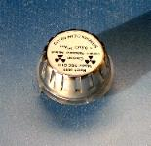
根据计算机模拟最佳性能设计的单源双室DSCB型电离室，专用于感烟探测器。该电离室作为感烟探测器的主要部件完全符合美国UL217标准，欧洲EN-54-7标准及GB4715-93国家标准。产品质量一致性好，组装探测器不需对电离室进行逐个测量，便于自动化生产。
工作原理
当流经内外电离室的电离电子流不平衡时，收集极充电直到电离电流达到平衡。在无烟或无燃烧物时，收集极除受电离电流统计涨落影响外，保持平衡电位。当烟进入电离室时对电离电流产生影响，易于进烟的外电离室受影响大于内电离室，电离电流下降，收集极重新充电直到新的平衡电位，这种电位变化可用于触发报警电路。
特色
- 单源双室结构；体积小，便于安装在小型报警器中；
- 在相对温、湿度40℃和95%条件下，收集极平衡电位变化值在基本参数范围内；
- 电离室结构符合UL217 9.5节对防虫网的要求；
- 不锈钢和聚酸酯材料及电离源表面金属钯均具有高耐腐蚀性能；
- 收集极平衡电位一致性好，分散度小，可以用于模拟量感烟探测器；
- 所有焊点预先涂焊料，便于焊接安装。
技术规格
条件：外罩电极与源基电极间电压（工作电源电压）：9 V
环境温度：20±3℃ 大气压：接近标准大气压，清洁空气
项目 数值
收集极平衡电位 5.5±0.3 V
收集极电位随烟浓度变化：
减光率为1%/英尺 0.6 V
减光率为4%/英尺 2.2 V
绝缘体漏电电流（Max） 0.5pA
电容（收集极至外罩+至源基极间） 6pF

电离源特性和辐射安全性能
电离室内安装一个高性能低活度Am—241电离源。
电离源活度 0.5µCi(18kBq)±10% 0.8µCi(30kBq)±10%
电离源α能谱 峰值 4.5MeV±10%
FWHM ﹤0.7 MeV
安全分极标准（GB4075≈ISO2919） C64444
电离室25cm处辐射剂量率 0.03mGy/年（低于人群体剂量标准1mGy值）
推荐线路图 如果感烟探测器采用MC14467元件时，可参考如下电路原理图。
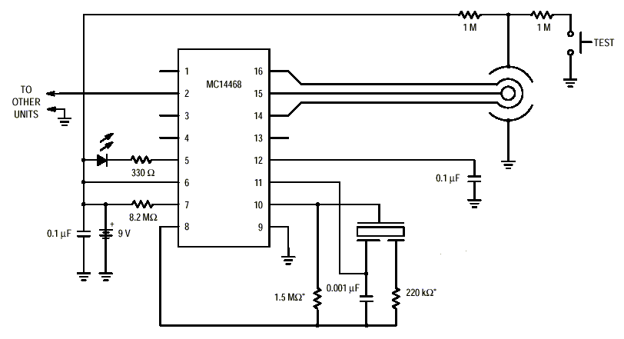

灵敏度特性 电源电压特性（25℃.60%RH）
（根据UL217标准 风速0.1M/每秒 ）
烟雾浓度  （%/英尺） | 输出电压（V） | 误差（ΔV）
0 | 5.6±0.4 | 0
1 | 5.3±0.5 | 0.3±0.1
2 | 5.0±0.5 | 0.6±0.1
3 | 4.7±0.5 | 0.9±0.2
4 | 4.4±0.5 | 1.2±0.2
5 | 4.2±0.5 | 1.4±0.2
温度特性:（湿度：60%） 湿度特性（温度：25℃）
电源电压 | 输出电压（V）
6 | 3.3±0.3
9 | 5.6±0.4
12 | 8.0±0.7
15 | 10.0±0.85
18 | 13.0±1.0
温度（℃） | 输出（V）
0 | 5.15±0.4
25 | 5.6±0.4
50 | 5.85±0.4
湿度（%C） | 输出（V）
30 | 5.75±0.5
60 | 5.6±0.4
90 | 5.45±0.4
外形及结构
A外罩电极：接正极或电源正
B内电极：输出信号
C源电极：接地线或电源负
注意事项
1.检测输出电压需要用1014NM以上阻抗的仪表或IC集成电路(MC14467/14468)。普通的仪表会造成检测 结果的不准确。
2.组装烟雾报警器的时候，不要将焊锡等杂物误入器件离子室中，否则必须进行清洗。
3.器件的输出引线应悬空连接（一般情况下用特氟隆支持引线），因为普通的电路板会造成微小的漏电流，使检测结果不准确。
4.器件引线和FET及IC的输入引线需用环氧树脂密封，这样使湿度造成的漏电流达到最小。
5.由于器件的输出电流很小，所以器件需要屏蔽。而输入和输出部分受外界影响最大，这部分一定要进行屏蔽处理。
---------------------------------------------------------------------------------------------------------------------------------
采用MC14468的烟雾探测器电原理图
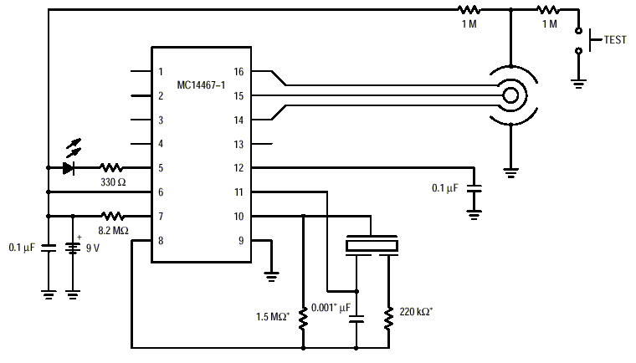

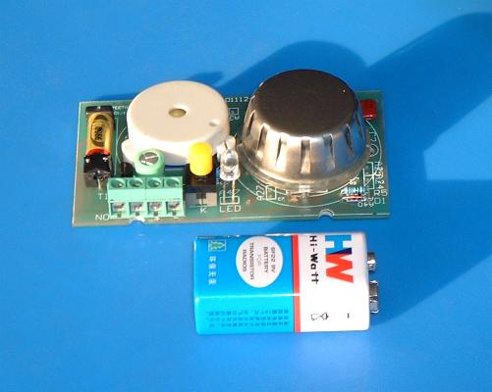
欢迎索取免费详细资料、设计选型指南和光盘、样品；产品繁多未能尽录，欢迎来电查询。
中国传感器科技信息网：HTTP：//WWW.SENSOR-IC.COM/
工控安防网：HTTP：//WWW.PC-PS.NET/
消费电子专用电路网：HTTP://WWW.SUNSTARE.COM/
E-MAIL： xjr5@163.com szss20@163.com
MSN: suns8888@hotmail.com
QQ:195847376
地址： 深圳市福田区福华路福庆街鸿图大厦1602室
电话：0755-83778810 83394033 83376282 83387030 83387016
传真：0755-83376182 83338339 邮编：518033 手机：(0)13902971329
深圳展销部：深圳华强北路赛格电子市场2583号 TEL/FAX：0755-83665529 13823648918
北京分公司：北京海淀区知春路132号中发电子大厦3097号
TEL：010-81159046 82615020 13823791822 FAX：010-62543996
上海分公司：上海市北京东路668号上海賽格电子市场地下一层D25号
TEL：021-28311762 56703037 13823676822 FAX：021-56703037
西安分公司：西安高新开发区20所(中国电子科技集团导航技术研究所)
西安劳动南路88号电子商城二楼D23号
TEL：029-81022619 13072977981 FAX:029-88789382
成都：TEL:(0)13717066236
技术支持：0755-83394033 13501568376

SUNSTAR商斯达实业集团是集研发、生产、工程、销售、代理经销 、技术咨询、信息服务等为一体的高科技企业，是专业高科技电子产品生产厂家，是具有10多年历史的专业电子元器件供应商，是中国最早和最大的仓储式连锁规模经营大型综合电子零部件代理分销商之一,是一家专业代理和分銷世界各大品牌IC芯片和電子元器件的连锁经营綜合性国际公司。在香港、北京、深圳、上海、西安、成都等全国主要电子市场设有直属分公司和产品展示展销窗口门市部专卖店及代理分销商，已在全国范围内建成强大统一的供货和代理分销网络。 我们专业代理经销、开发生产电子元器件、集成电路、传感器、微波光电元器件、工控机/DOC/DOM电子盘、专用电路、单片机开发、MCU/DSP/ARM/FPGA软件硬件、二极管、三极管、模块等，是您可靠的一站式现货配套供应商、方案提供商、部件功能模块开发配套商。专业以现代信息产业（计算机、通讯及传感器）三大支柱之一的传感器为主营业务，专业经营各类传感器的代理、销售生产、网络信息、科技图书资料及配套产品设计、工程开发。我们的专业网站——中国传感器科技信息网（全球传感器数据库） www.SENSOR-IC.COM 服务于全球高科技生产商及贸易商，为企业科技产品开发提供技术交流平台。欢迎各厂商互通有无、交换信息、交换链接、发布寻求代理信息。欢迎国外高科技传感器、变送器、执行器、自动控制产品厂商介绍产品到 中国，共同开拓市场。本网站是关于各种传感器-变送器-仪器仪表及工业自动化大型专业网站,深入到工业控制、系统工程计 测计量、自动化、安防报警、消费电子等众多领域，把最新的传感器-变送器-仪器仪表买卖信息,最新技术供求,最新采购商,行业动态，发展方向，最新的技术应用和市场资讯及时的传递给广大科技开发、科学研究、产品设计人员。本网站已成功为石油、化工、电力、医药、生物、航空、航天、国防、能源、冶金、电子、工业、农业、交通、汽车、矿山、煤炭、纺织、信息、通信、IT、安防、环保、印刷、科研、气象、仪器仪表等领域从事科学研究、产品设计、开发、生产制造的科技人员、管理人员 、和采购人员提供满意服务。 我公司专业开发生产、代理、经销、销售各种传感器、变送器、敏感元器件、开关、执行器、仪器仪表、自动化控制系统： 专门从事设计、生产、销售各种传感器、变送器、各种测控仪表、热工仪表、现场控制器、计算机控制系统、数据采集系统、各类环境监控系统、专用控制系统应用软件以及嵌入式系统开发及应用等工作。如热敏电阻、压敏电阻、温度传感器、温度变送器、湿度传感器、 湿度变送器、气体传感器、 气体变送器、压力传感器、 压力变送、称重传感器、物（液）位传感器、物（液）位变送器、流量传感器、 流量变送器、电流（压）传感器、溶氧传感器、霍尔传感器 、图像传感器、超声波传感器、位移传感器、速度传感器、加速度传感器、扭距传感器、红外传感器、紫外传感器、 火焰传感器、激光传感器、振动传感器、轴角传感器、光电传感器、接近传感器、干簧管传感器、继电器传感器、微型电泵、磁敏（阻）传感器 、压力开关、接近开关、光电开关、色标传感器、光纤传感器、齿轮测速传感器、 时间继电器、计数器、计米器、温控仪、固态继电器、调压模块、电磁铁、电压表、电流表等特殊传感器 。 同时承接传感器应用电路、产品设计和自动化工程项目。
更多产品请看本公司产品专用销售网站:
商斯达中国传感器科技信息网：http://www.sensor-ic.com/
商斯达工控安防网：http://www.pc-ps.net/
商斯达电子 元器件网：http://www.sunstare.com/
商斯达微波光电产品网:HTTP://www.rfoe.net/
商斯达消费电子产品网://www.icasic.com/
商斯达军工产品网:http://www.junpinic.com/
商斯达实业科技产品网://www.sunstars.cn/传感器销售热线：
地址：深圳市福田区福华路福庆街鸿图大厦1602室
电话：0755-83607652 83376489 83376549 83370250 83370251 82500323
传真：0755-83376182 （0）13902971329 MSN: SUNS8888@hotmail.com
邮编：518033 E-mail:szss20@163.com QQ: 195847376
深圳赛格展销部：深圳华强北路赛格电子市场2583号 电话：0755-83665529 13823648918
技术支持: 0755-83394033 13501568376
欢迎索取免费详细资料、设计指南和光盘 ；产品凡多，未能尽录，欢迎来电查询。
北京分公司：北京海淀区知春路132号中发电子大厦3097号
TEL：010-81159046 82615020 13823791822 FAX：010-62543996
上海分公司：上海市北京东路668号上海賽格电子市场D125号
TEL：021-28311762 56703037 13823676822 FAX：021-56703037
西安分公司：西安高新开发区20所(中国电子科技集团导航技术研究所)
西安劳动南路88号电子商城二楼D23号
TEL：029-81022619 13072977981 FAX:029-88789382

